大同大學餐廳膳食衛生檢查結果
檢查時間:111年10月7日(星期五)上午0900-1100時
檢查人員:連靜慧營養師、鄭凌憶經理
缺失項目:
- 上週(9月30日)衛生檢查缺失複查，請參閱表1。
- 上週(9月30日)衛生檢查缺失複查和改善狀況照片，請參閱表2。
- 本週個別餐廳缺失統計表，請參閱表3。
- 本週個別餐廳缺失照片，請參閱表4。
- 本週熱藏食物中心溫度檢測照片記錄，請參閱記錄表5。
- 本週餐具澱粉及油脂殘留檢測照片，請參閱記錄表6。

表1. 上週缺失統計表
餐廳 |  | 作業場所  衛生管理 | 複檢 | 從業人員  衛生管理 | 複檢 | 驗收及儲存  衛生管理 | 複檢 | 其他 | 複  檢
尚志 | 尚志自助餐/中央廚房 | 烘碗機上方不潔 (已現場改善) | ok
 | 真元氣滷味
 | 小綿羊快餐
 | 壹而美
 | OA咖啡茶飲 |  |  |  |  | 茶包需標示有效日期 | ok
經營 | 99早餐
 | 玉福滷味
 | 想點 |  |  |  |  | 糖漿桶不可直接放置於地板 | ok
 | 陳記
 | 八方雲集

表2.上週檢查缺失改善照片
想點 | 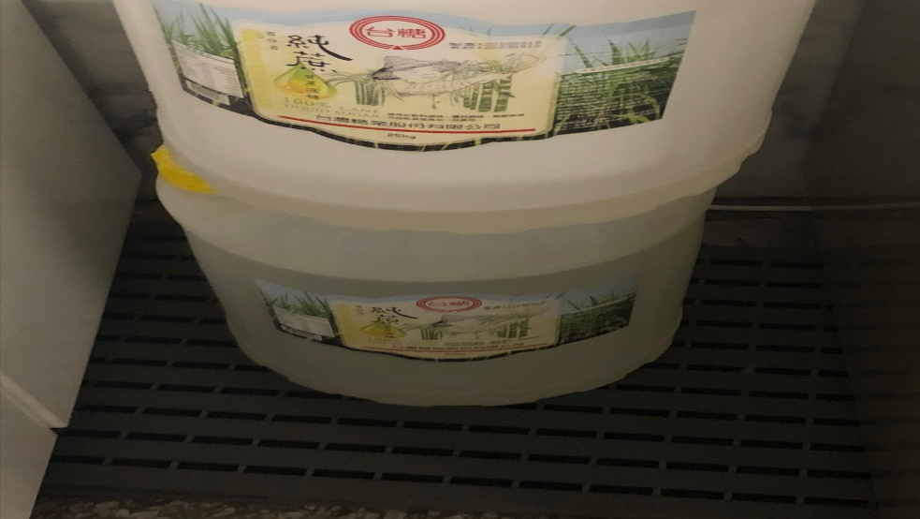 | 糖漿桶不可直接放置於地板(已改善)
OA咖啡茶飲 | 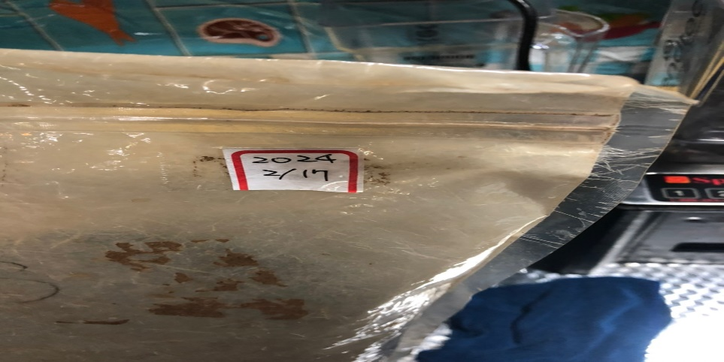 | 茶包需標示有效日期(已改善)

表3.本週個別餐廳缺失統計表
餐廳 |  | 作業場所  衛生管理 | 從業人員  衛生管理 | 驗收及儲存  衛生管理 | 其他
尚志 | 尚志自助餐/中央廚房 | 工作檯面不潔 (已現場改善) |  | 冷凍食材未標示進貨及有效日期(已現場改善) | 乾料驗收表單未填寫
 | 真元氣滷味
 | 小綿羊快餐
 | 壹而美早餐 |  |  | 員工體溫未紀錄
 | OA咖啡茶飲 |  |  | 員工體溫未紀錄
經營 | 99早餐
 | 玉福滷味
 | 想點 |  |  | 奶油不可放置於室溫下,應該依照標示放置於冷凍庫
 | 陳記咖哩鐵板 |  |  | 不銹鋼盤不潔
 | 八方雲集 |  |  | 冷凍庫上方不潔

表4.本週檢查缺失照片
尚志自助餐/中央廚房 | 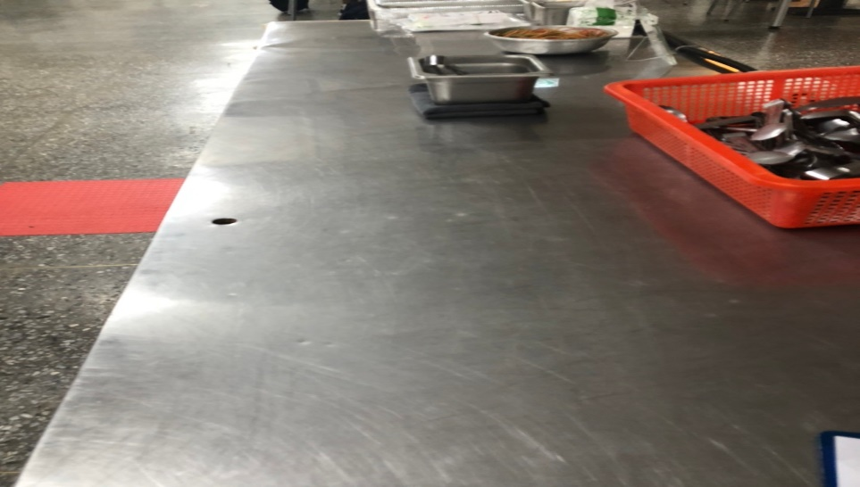 | 工作檯面不潔 (已現場改善)
尚志自助餐/中央廚房 | 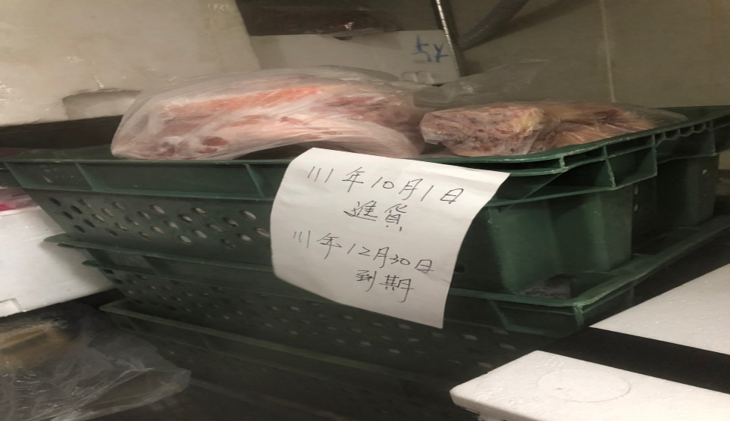 | 冷凍食材未標示進貨及有效日期(已現場改善)
尚志自助餐/中央廚房 | 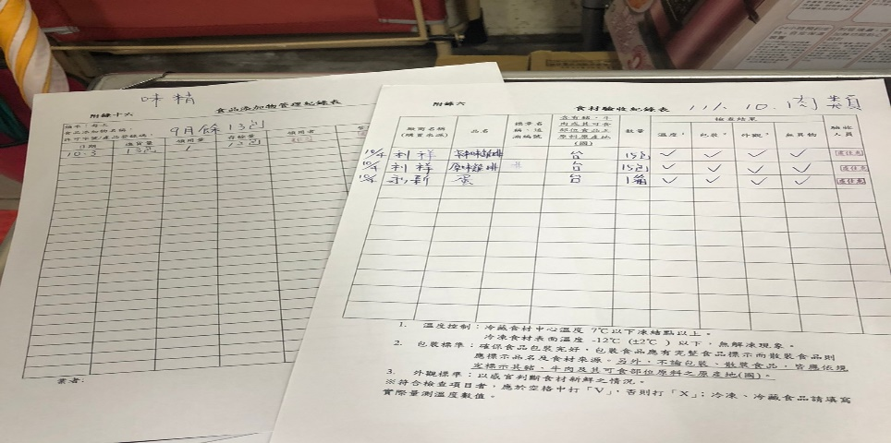 | 乾料驗收表單未填寫
尚志自助餐/中央廚房 | 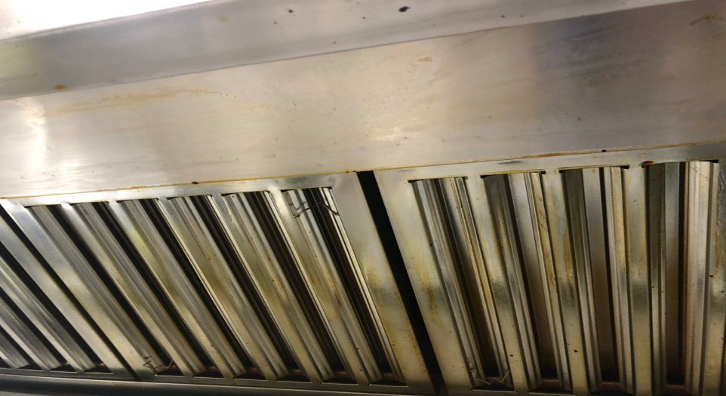 | 抽油煙機不潔
八方雲集 | 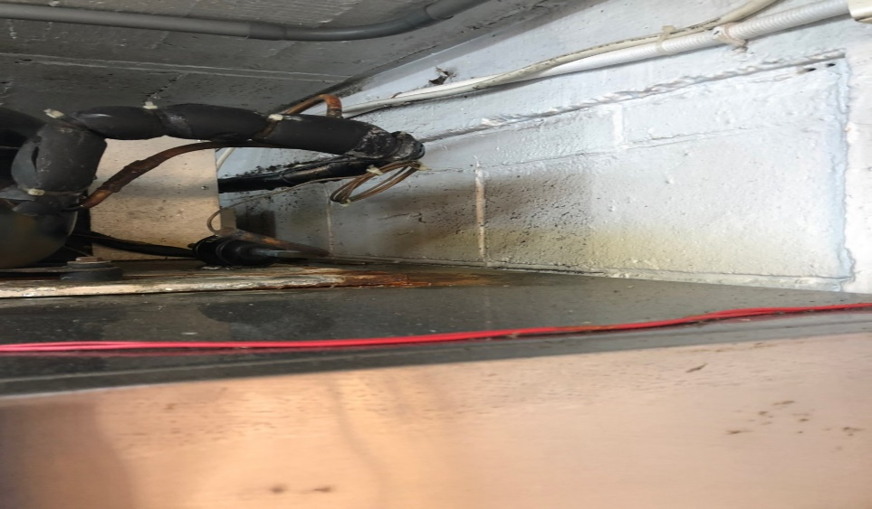 | 冷凍庫上方不潔
陳記咖哩鐵板 | 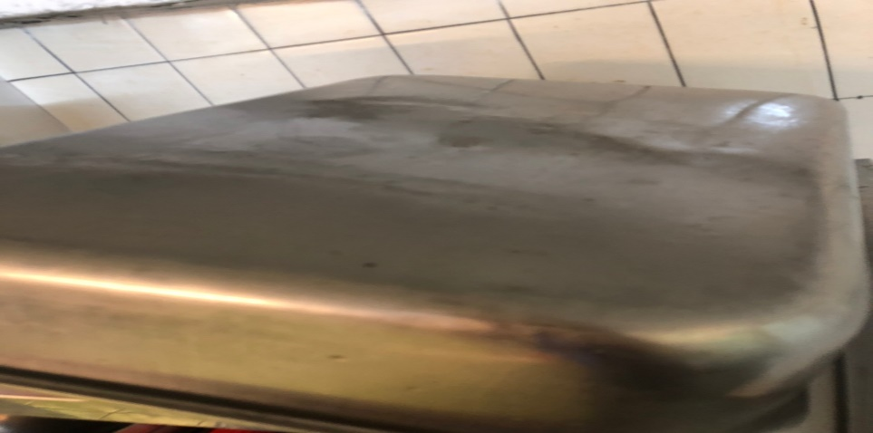 | 不銹鋼盤不潔
想點 | 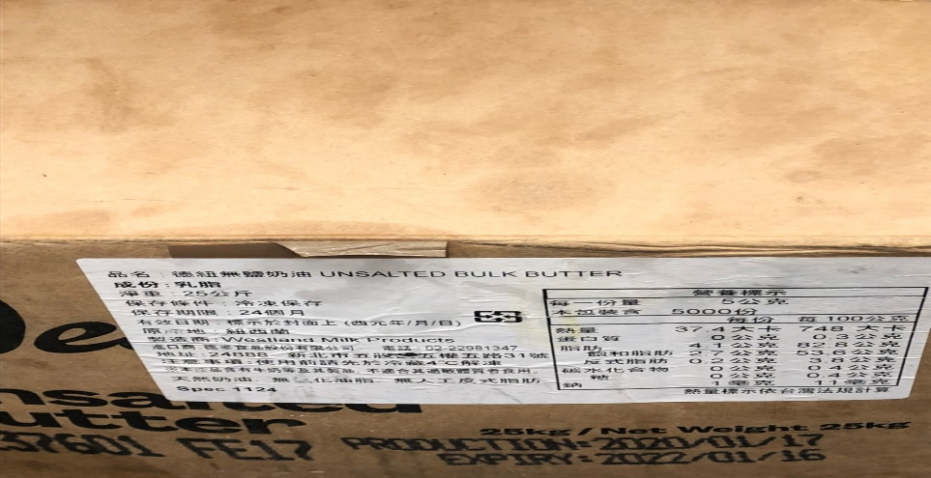 | 奶油不可放置於室溫下,應該依照標示放置於冷凍庫

5.本週熱藏食物中心溫度檢測照片記錄
餐廳/菜餚 | 照片 | 中心溫度
尚志自助餐/中央廚房  炒肉片 | 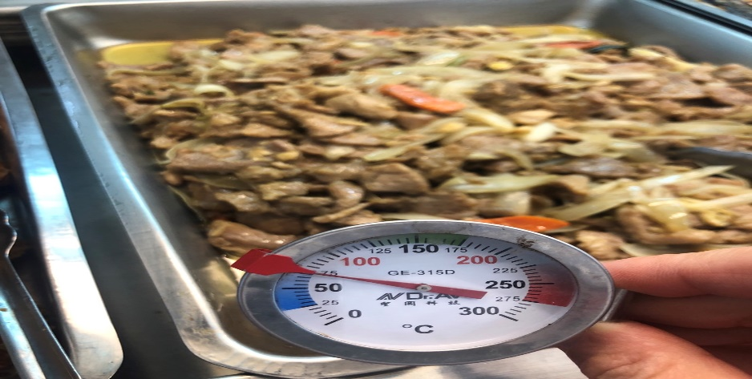 | 75℃
表6.本週餐具澱粉及油脂殘留檢測照片記錄
 | 照片 | 檢測結果
小綿羊快餐  澱粉殘留檢測 | 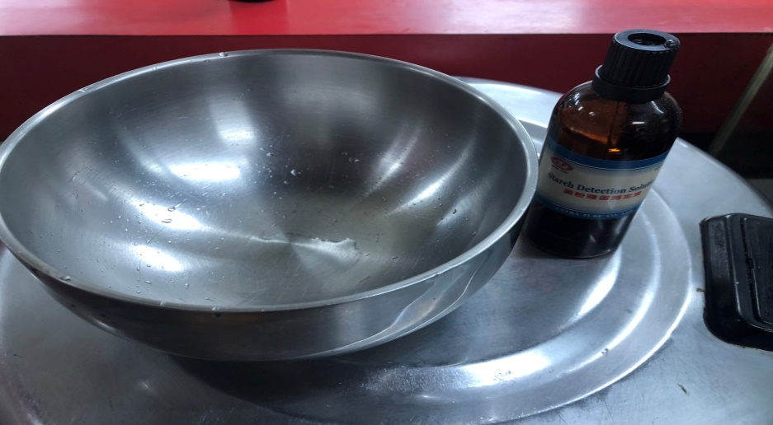 | 合格
小綿羊快餐  油脂殘留檢測 | 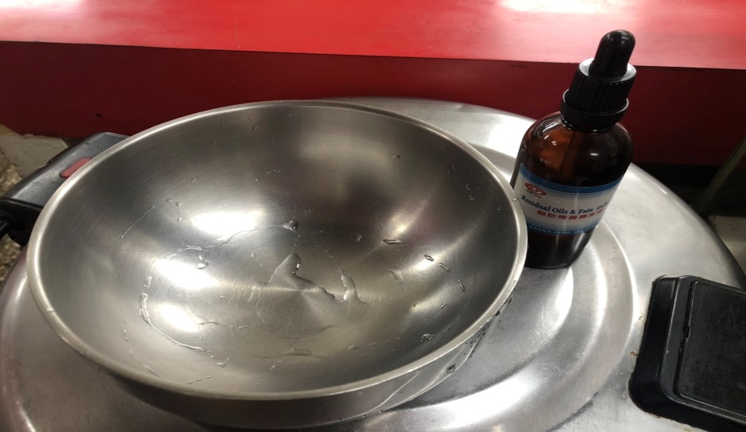 | 合格

敬陳
總務長
承辦人 | 總務處組長 | 總務長

